TABLA DE CONTENIDO
CONTROL DE CAMBIOS 1
1. OBJETIVO 1
2. ALCANCE 1
3. TÉRMINOS Y DEFINICIONES 1
4. DOCUMENTOS DE REFERENCIA 2
5. DESCRIPCIÓN 2
CONTROL DE CAMBIOS
Ítem | Descripción | Fecha | Ciclo de Aprobación
1 | Creación del documento. | 2/3/2023 | Creado Por:  Angélica Martínez  Revisado Por:  Andrés Pirela  Aprobado Por:  Raúl Zarate
2 | Actualización | 7/27/2024 | Creado Por:  Andres Pirela  Aprobado Por:  Juan Benavides

- OBJETIVO
Indicar los pasos a seguir para solicitar contratos de un agente con SIMPLY (MEDICARE), así como también completar la información del contrato en Salesforce.
- ALCANCE
Aplica una vez se convierte al lead en contacto, y el agente requiera trabajar bajo contrato del carrier, no aplica cuando el agente únicamente trabaje con MBO.
- TÉRMINOS Y DEFINICIONES
ARC: Plataforma que permite visualizar el libro de negocios, producción y comisiones del agente.
Carrier: Compañía o entidad de seguros con la que Claro Insurance mantiene contratos, y a través de estas los agentes asociados con nosotros venden sus productos.
Salesforce: Herramienta digital que contiene la información sobre agentes y clientes de la compañía.
NPN: Número de identificación del agente.
Opportunities: Agente que da una respuesta positiva es tipificado y el registro pasa al objeto opportunities, este aplica contratarse.
- DOCUMENTOS DE REFERENCIA
No Aplica.
- DESCRIPCIÓN
- Ingresar diariamente, al inicio de la jornada laboral, a la plataforma de Salesforce y realizar las siguientes acciones.

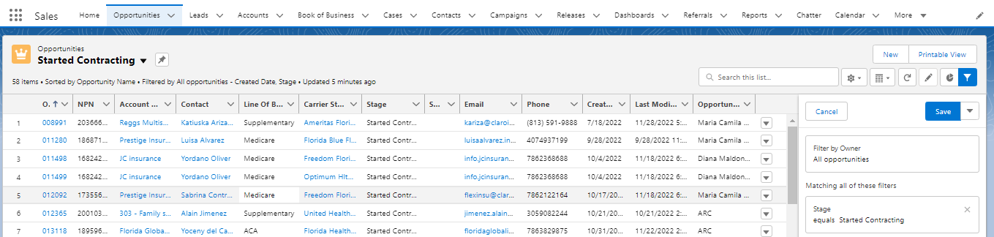

(1) Hacer click en Opportunities
(2) Seleccionar lista Started Contracting Opps
(3) Filtrar por carrier SIMPLY (MEDICARE)

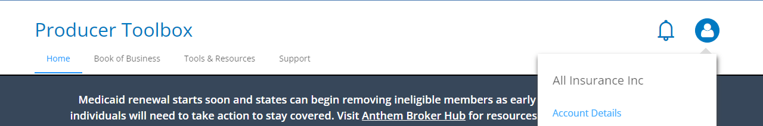
- Ingresar desde el google sheet de Excel a la plataforma de Simply. Desde la página de inicio, en la esquina superior derecha, ir a “Account Details”
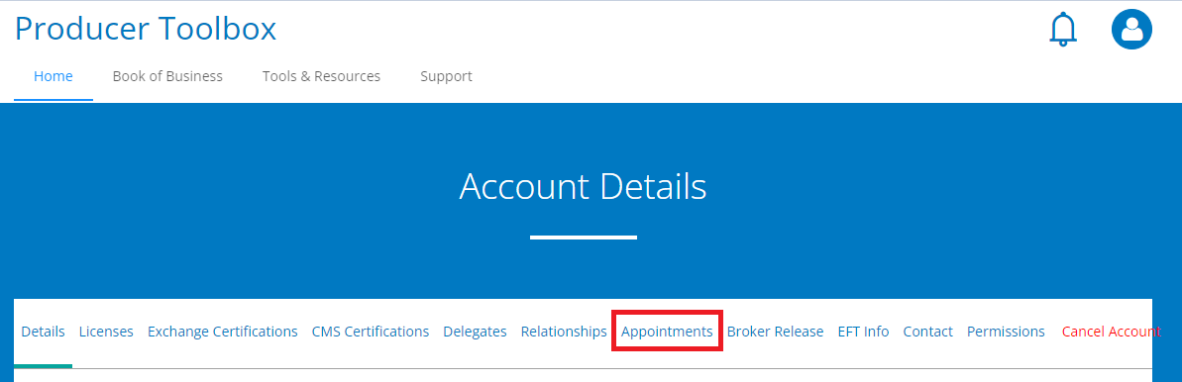
- Dirigirse a “Appointments”:
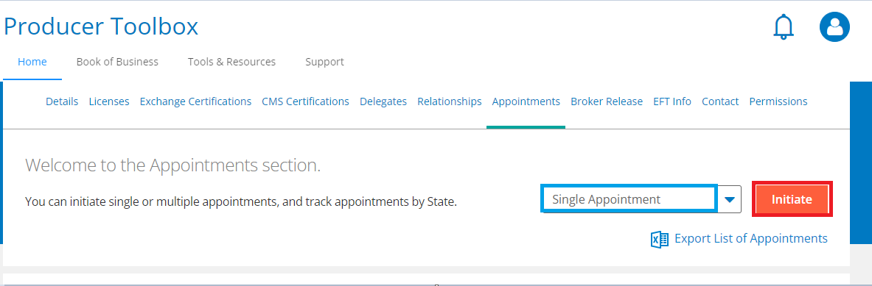
- Confirmar que la opción es “Single Appointment” y dar click en “Initiate”:
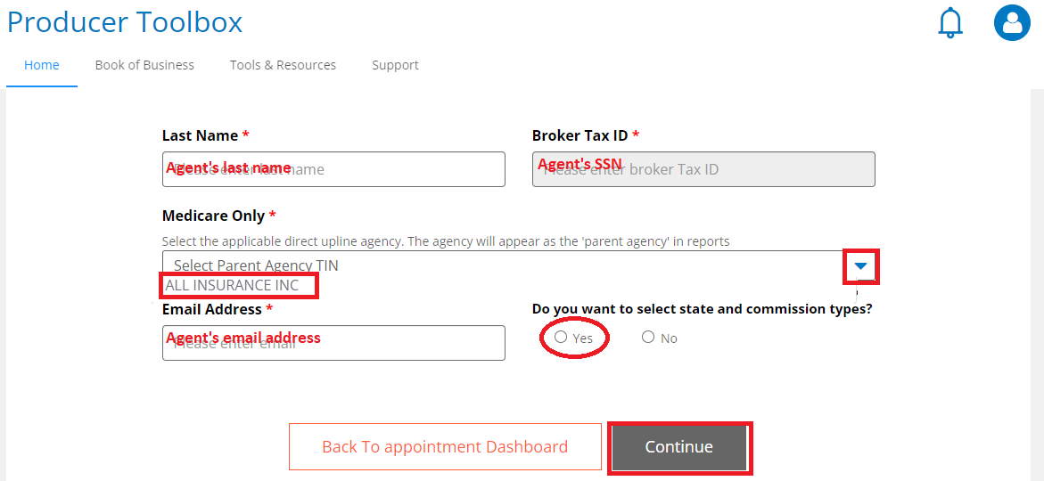
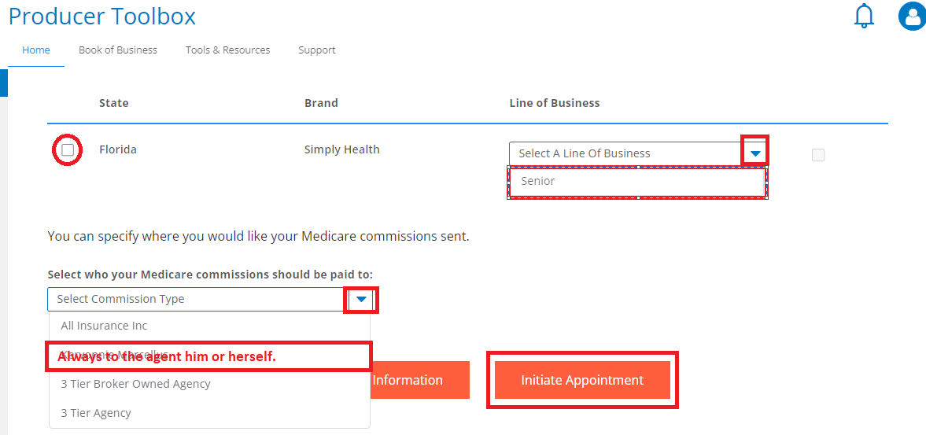
- Llenar los campos con la información del agente, y dar click en continuar.
NOTA: Tener precaución con los espacios, cuentan como caracter.
Seleccionar de la siguiente forma y dar click en Initiate Appointment
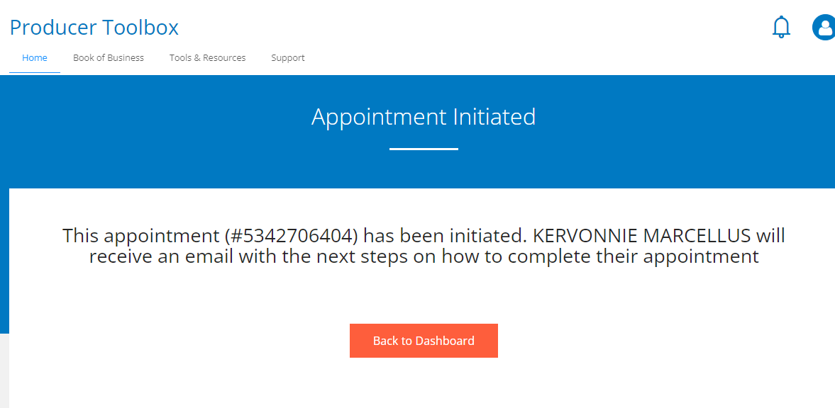
- Aparecerá un mensaje confirmando que el contrato se ha iniciado:
- Dirigirse a SF y actualizar la oportunidad, cambiando el stage de “started contracting” a “in progress Action needed”
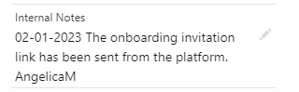
- No recibimos carta de bienvenida para la aprobación de contratos, así que hay que revisar el portal y una vez aparezca de esta forma:
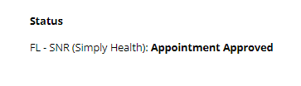
Proceder a convertir la oportunidad en SF.
- Al finalizar el proceso en el portal de Simply (producer tool box), se debe solicitar el contrato a través del portal de carepoint, con el objetivo de que el upline tenga registro del contrato solicitado.
- Ingresar al portal de carepoint
https://carepoint.my.site.com/s/login
Credentials:
User: _contracting@claroinsurance.com
Password: Claro2024*
- Clickear en la seccion de “onboarding” en la barra superior
- Diligenciar los campos de “Last Name” y “SSN” luego next, es importante que se valida como se evindencian en NIPR o en su licencia en caso de presentar un error.
- En la pagina mostrada se diliogencian los detalles del contrato a solicitar:
LOB: Medicare
Will agent require assignment of commissions: NO.
Nota: en caso de ser un agente LOA de claro se selecciona Yes.
En los siguientes campos es informacion personal del agente que se obtiene de salesforce.

- Finalmente se de click en Next y se confirma la solicitud del contrato.
- En caso de presentar errores en la solicitud se escala por correo a:
Contracting@carepointinsurance.com
- En el portal de carepoint el contrato se debe visualizar en las proximas horas como Requested.
- Los status del portal de carepoint y su significado son los siguientes
  - Pending = Appointment is to be processed on our end
  - Requested = Contracting link is in brokers email inbox
  - Appointed = Appointed
  - On Hold – Needs Release = We need a release document to be filled out by the broker
  - On Hold – Pending Release = We have processed the release document and are pending an answer from the carrier
  - On Hold – Wrong Email = We need an updated email address
  - Closed – Aged over 90 days = Contract has expired you can contact contracting@carepointinstrance.com for a new link

